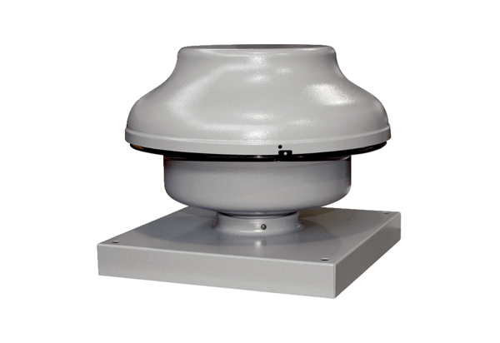Radiál tetőventilátor EHD 12 ECCsomagolási egység: 1 darabVálaszték: E
Termékszám: 0073.0560Gyártó: MAICO

